当需要查询时,需要发送一个ARP请求包

格式如下:



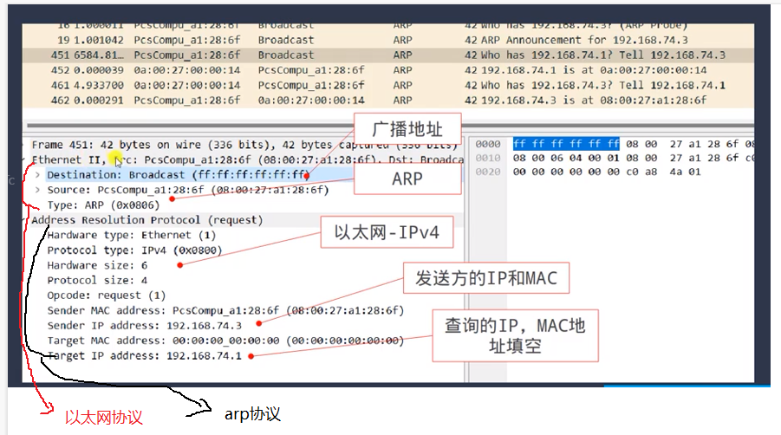

Arp协议中:

Hardware type : 该数据包将发向什么数据链路上，这里为以太网链路

Protocol type: 要转换的协议是什么，这里要转换的协议是IP协议(即获得IP地址对应的硬件地址)

Hardware size: 硬件地址长度

Protocol size: 协议地址长度(这里因为Protocol type是IP协议,所以为IP地址长度)

Opcode :表示是请求包还是响应包

Target MAC address: 这里因为目标IP的mac地址还不知道，所以填空

下面是抓的arp的包，该协议栈发送给虚拟机后，虚拟机回的包

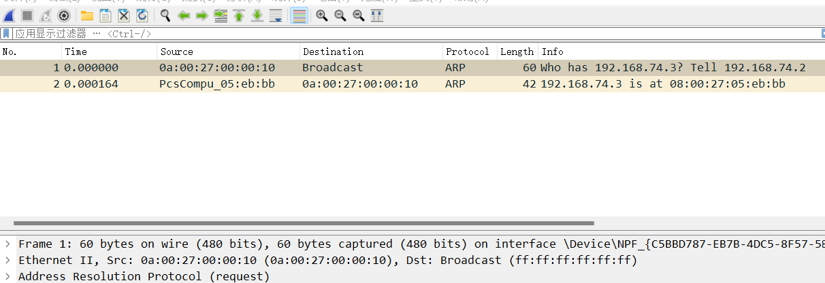

该包在同目录下